**Розділ VII. УКРАЇНА, ЄВРОПА, СВІТ**

**Тема 1. Інтеграція та глобалізація**

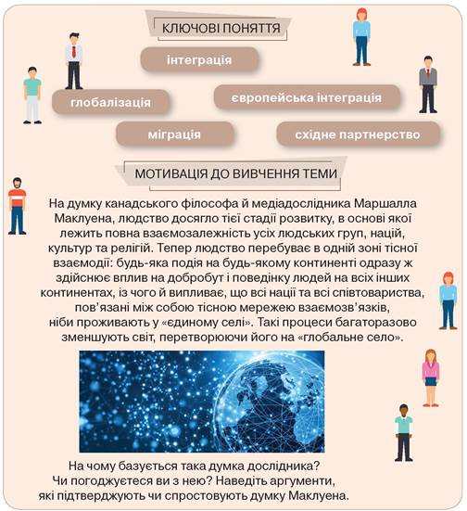

**ІНТЕГРАЦІЯ Й ГЛОБАЛІЗАЦІЯ. ВИТОКИ Й ПРОЦЕС ЄВРОПЕЙСЬКОЇ ІНТЕГРАЦІЇ**

**ВИМІРИ ГЛОБАЛІЗАЦІЇ**

**Політичний** — глобалізація наднаціональних політичних процесів, інтернаціоналізація політичного життя та ухвалення політичних рішень, міжнародні політичні організації, світові війни, тероризм

**Економічний** — глобалізація виробництва, торгівлі, послуг, фінансових потоків тощо

**Культурний** — уніфікація символів і моделей споживання (наприклад, макдоналдизація, джинсова мода), утворення міжкультурних синтезів та гібридів, утворення світової літератури, світового мистецтва тощо

**Екологічний** — глобальне руйнування довкілля та об’єднання зусиль заради вирішення глобальних проблем

**Інформаційно-технічний** — обмін інформацією і знаннями у світовому масштабі, через Інтернет та інші способи зв’язку

**Соціальний** — процес перебудови суспільств у інші форми, утворення наднаціональних зв’язків і взаємодії

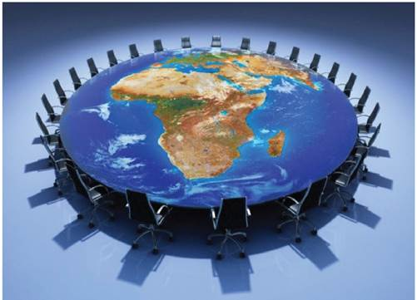

Нині, в умовах розвитку інформаційного суспільства, на регіональному та світовому рівнях спостерігається зближення різних країн і народів через економічну, інформаційну, політичну та інші види інтеграції. Відбувається формування так званого єдиного планетарного суспільства, яке ще можна назвати глобальним. Глобалізація — це процес всесвітньої економічної, політичної та культурної інтеграції й уніфікації. У ширшому розумінні — перетворення певного явища на планетарне, таке, що стосується всієї Землі.

**Бюро корисної інформації**

З історії нам відомі різноманітні періоди переселення народів, установлення економічних зв’язків між народами. Пригадаймо, наприклад, Великий шовковий шлях, що проходив через багато країн Європи й Азії, чи великі імперії, що існували задовго до виникнення сучасних засобів зв’язку або транспорту. Взаємозв’язки та взаємовпливи між різними народами відомі вже давно, але ще ніколи не здійснювалися вони в такому масштабі, як сьогодні.

Що ж принципово відрізняє наш час від попередніх епох, що призвело до посилення й пришвидшення процесів глобалізації?

Науково-технічна революція, розвиток комунікаційних технологій роблять світ більш компактним: будь-яка подія, що відбулася в будь-якому куточку світу, миттєво стає відомою всюди і впливаючи на розвиток інших народів.

**Ознаками сучасної глобалізації є такі:**

Зростає взаємозалежність національних економік різних держав; утворення міжнародних виробничих комплексів, корпорацій, що перетинають міжнародні кордони; запровадження єдиних виробничих стандартів.

Інтенсифікація руху товарів, капіталів, робочої сили в міжнародному масштабі.

Зростання технологічної кооперації між різними компаніями;

Розвиток глобальних інформаційних мереж, що пов’язують увесь світ.

Єдність і взаємозалежність фінансових систем різних країн світу.

Створення міжнародних організацій, що опікуються глобальними проблемами

**Питання для обміркування**

Як ви гадаєте, глобалізація — це позитивне явище чи негативне? Поясніть чому. Які наслідки? Наведіть приклади для підтвердження своєї думки.

Позитивні наслідки глобалізації: вона збільшує можливості людства, допомагає досягнути гармонії та добробуту для всіх, підвищує ефективність економіки, використання обмежених ресурсів. Вона сприяє ефективному міжнародному поділу праці, зростанню конкуренції в міжнародному масштабі, прискоренню науково-технічного прогресу, розвитку та нанотехнологій. Завдяки об’єднанню зусиль людство може краще справлятися із загальними проблемами, такими як забруднення довкілля, бідність, голод тощо.

Негативними наслідками глобалізації є нерівномірний розподіл благ, де виграють, у першу чергу, індустріальні країни, залишаючи країни, що розвиваються, далеко позаду. Замість того, щоб пом’якшувати існуючі у світі протиріччя, глобалізація може їх загострювати. Результатом стає ще більше зубожіння населення країн, що розвиваються, через знищення неконкурентоспроможних підприємств; погіршення довкілля в разі винесення найбільш «брудних» підприємств у бідніші країни тощо.

**Ідеї для дослідження**

Викриття: Дитяча праця, що стоїть за смартфонами та електричними батарейками Організація «Міжнародна амністія» (AmnestyInternational) оприлюднила звіт, згідно з яким провідні виробники електроніки не проводили елементарних перевірок, щоб упевнитися, що до їх продуктів не потрапляє кобальт, видобутий з використанням дитячої праці. Автори доповіді відстежили, як посередники купують кобальт на шахтах у Демократичній Республіці Конго, де активно використовується дитяча праця, і перепродають його дочірній компанії китайського гіганта ZhejiangHuayouCobaltLtd. У згаданої китайської фірми закуповують мінерали понад десять транснаціональних корпорацій. Мільйони людей насолоджуються перевагами нових технологій, але рідко запитують, як їх роблять. Саме час великим корпораціям взяти на себе відповідальність на видобування сировини, з якої роблять їх високоприбуткові продукти», — сказав представник «Міжнародної амністії» Марк Дамметт.

Про що говорять наведені факти? Про який вплив глобалізації йде мова? Чому цей вплив саме такий? Як, на вашу думку, можна змінити ситуацію?

Вплив глобалізації поширюється також на культуру. Завдяки глобалізації формуються спільні цінності, а культурний спадок і традиції різних народів стають надбанням усього людства. Наприклад, у всьому світі набули популярності й поширення китайські й індійські оздоровчі практики, ресторани японської та італійської кухні тощо. Національні культури є спільним ресурсом нації, формують її мислення та дії. А глобалізація через обмін і відкритість робить їх доступними для всього людства. Однак негативною тенденцією глобалізації залишається комерціалізація культури, поширення масової культури, що призводить до втрати високих культурних цінностей, формування споживацького ставлення до життя, різноманітних побутових стереотипів аж до руйнування чи навіть знищення національних культур.

**Питання для обміркування**

Як ви вважаєте, який є вплив глобалізації на культуру? Наведіть факти.

Сучасна освіта також зазнала впливу глобалізаційних процесів. У світі спостерігається зростання мобільності як викладачів, так і студентів та учнів шкіл. Виникає певна уніфікація освітніх вимог, змінюються методи викладання та навчання. Набувають поширення дистанційні формати навчання, які дають змогу, проживаючи в одній країні, здобувати освіту в іншій. Дедалі більшого розвитку набувають освітні платформи, які дозволяють проходити курси провідних університетів безкоштовно або за символічну плату. Водночас виникає певний ризик втрати національних особливостей і надбань в освітній галузі. Проти наслідків глобалізації виступає рух антиглобалістів. Він направлений на заперечення зростаючої нерівності в глобалізованому світі й ставить за мету досягнення соціальних цілей на основі гуманістичних ідеалів, уявлення про необхідність солідарності та прагненні до справедливості. Одна з найгостріших проблем, яка стоїть перед людством, — збереження екології, що можливо лише завдяки загальнолюдській солідарності, чому і сприяють глобалізація та інтеграція.

**Інтеграція** — це згуртування, об’єднання політичних, економічних, державних і громадських структур у рамках регіону, країни, світу. Інтеграційні процеси стали новою віхою життя повоєнної Європи.

Найбільш раннім європейським інтеграційним утворенням є Європейський Союз, який розвинувся від зони вільної торгівлі й митного союзу до економічного союзу, що має власні наднаціональні політичні органи. Він виник у 1957 р. шляхом об’єднання 6 країн і сьогодні об’єднує 27 країн Європи. Сучасний вигляд ЄС базується на основі Маастрихтського договору від 1992 р. Він визначав завершення формування єдиного внутрішнього ринку та перехід до реалізації економічного й валютного союзу. Договір про створення ЄС стосувався спільної зовнішньої політики й політики безпеки, створення «простору свободи, безпеки та правопорядку» й координації у сфері правосуддя, боротьби з тероризмом та організованою злочинністю. Останній значний перегляд конституційних принципів ЄС був затверджений у Лісабонській угоді 2007 р., яка фактично виконує роль конституції ЄС.

**Питання для обміркування**

Щоб стати членом ЄС, держава має відповідати певним вимогам. Кандидатом може стати лише демократична держава, де гарантується верховенство права, поважають права людини, існує розвинена ринкова економіка та державна служба, на базі якої може здійснюватися керівництво ЄС. Як ви вважаєте, чи може Україна стати членом ЄС, чи відповідає вона визначеним вимогам? Відповідь аргументуйте.

Сьогодні Європейський Союз — це сім’я демократичних країн, що об’єдналися заради миру та процвітання. Це економічний і політичний союз, приєднуючись до якого, держави делегують частину своїх повноважень керівним органам ЄС. Найвищим етапом інтеграції стало введення у 2002 р. нової грошової одиниці — євро. Завдяки створенню спільного ринку та запровадженню єдиної валюти, люди, товари та послуги можуть вільно пересуватися всередині ЄС. Ще одним характерним показником є встановлення європейського громадянства. У 2012 р. Європейському Союзу було присуджено Нобелівську премію миру «За внесок упродовж більше шести десятиліть у просування миру і примирення, демократії та прав людини в Європі».

**Домашнє завдання**

1. Прочитати параграф 47